Initiation au pilote automatique :

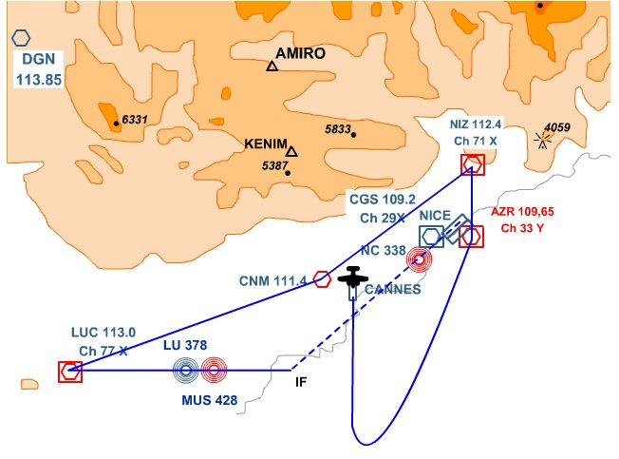
Pour tester les fonctionnalités du Pilote Automatique, nous allons décoller de la piste 17 de LFMD Cannes Mandelieu, garder le cap 170 pour prendre de l'altitude en mer et monter vers 6000 ft à 800 ft/min.
A 4000 ft environ, virage à gauche, on ira rejoindre la VOR / DME AZR 109,65, puis le VOR / DME NIZ 112,40, puis virage à gauche vers le VOR CNM 111,40 (ce n'est pas un VOR / DME), puis le VOR / DME LUC 113,00 et ensuite prendre le cap 088° pour rejoindre la radiale 043° du VOR ILS / DME NI 109,95 et faire un atterrissage ILS sur la piste 04L de NICE LFMD (QFU de la piste 043°)...
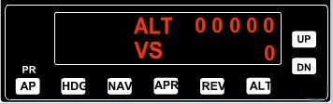
Lors de ce vol nous explorerons
les possibilités du Pilote Automatique :

AP : pour enclencher le pilote automatique,
HDG : pour voler sur un cap précis indiqué par la pinnule de cap
NAV : pour voler et rejoindre un VOR dont la fréquence a été saisie en VOR1 – NAV1
APR : pour faire une approche ILS sur un VOR ILS dont la fréquence a été saisie en VOR1 – NAV1, et faire ainsi un atterrissage en automatique,
REV : pour faire une approche en back course (nous n'étudierons pas cette option).
ALT : pour monter ou descendre à l'altitude précisée ou voler en palier à cette altitude
VS : la verticale speed pour indiquer le taux de montée (nombre de pieds par minute) ou de descente (valeur négative)

